H. 24 前期研究報告＠長谷

- イントロダクション
生体の構造（かたち）と機能（はたらき）を力学的に解析，またその結果を応用する分野をバイオメカニクス（biomechanics）と呼んでいる[1]．
生体を構成する器官・組織・細胞などの要素，またからだ全体は，常に何らかの力学的環境下にある．これらの機能は力学的バランスのもとで発揮・維持されており，その崩壊により各種疾患や故障が生じることが多い．また，ほとんどすべての生体組織・器官は力学的環境が変化して作用する不可が変わると，これに反応して大きさ・形・性質を変えて機能的に適応する．従って，生体を力学的立場から研究するバイオメカニクスは非常に重要である．
生体組織は大別して骨・歯などの硬組織と，皮膚・筋・血管・肺などの軟組織に分けられる．軟組織はさらに，細胞と細胞間物質に分けられ，後者はコラーゲンなどから構成される．このコラーゲンは，からだの様々な部位に存在し，その役割としてからだ全体その他臓器を形作り，結合し，支え，境界を作り，また細胞の足場として働くことから，コラーゲンは生体における力学的性質に深く関係しており，このようなコラーゲンを観測する技術が強く望まれている．
本研究では，生体コラーゲンSHG顕微鏡を構築し，コラーゲンの分布を観測した．また，SHG顕微鏡の光源に従来よりも長波長域寄りの，モード同期Er添加ファイバーレーザー（中心波長 1550 nm）を用い，その有用性を評価した．

- 実験原理・方法
一般的にSHG顕微鏡は，近赤外光フェムト秒レーザーを光源に用いたレーザー走査型顕微鏡システムを使って，SHG光の励起，検出を行う．この近赤外光の最大の難点は，生体中における散乱と吸収による大きな光減衰である．近赤外光の透過性の高さは吸収が弱いことに起因しており,生体による散乱は近赤外光においてもきわめて強い．図１（http://www.chem.duke.edu/~wwarren/tissueimaging.php を引用し作成）に生体組織の光減衰（吸収・散乱）の波長依存性を示す．生体組織での主な散乱は，近赤外光の波長と組織内の微粒子の関係からレーリー散乱であり，散乱強度は波長の４乗に反比例する．一方，近赤外光に対して生体内に存在する主な光吸収物質は，水と血液中に存在し，酸素を運ぶ役割を持つヘモグロビンであり，それらの吸収スペクトルは図１のように波長に強く依存する．水は主に1500 nm以上の長波長域での吸収が大きく，生体色素であるメラニン，ヘモグロビンは紫外～可視波長領域にかけての吸収が大きい．これらの生体組織の吸収が比較的小さな650～1300 nmの波長域は“生体の窓”と呼ばれ，生体計測に広く用いられている．
従来のSHG顕微鏡の光源には，中心波長800 nmのTi:Sapphireレーザーが用いられていた．このシステムでは，図１に示すように，発生するSHG光の中心波長400 nmが減衰係数の大きくなる波長域に存在するため，信号が生体内で大きく減衰してしまう．さらに問題として，波長400 nmはメラニン・ヘモグロビン等の生体色素での吸収が大きく，二光子励起による非線形吸収が起こり，生体へのダメージが大きくなってしまう．そこで，中心波長が1250 nmに存在するCr:Forsteriteレーザーが近年になりSHG顕微鏡の光源として用いられている．このシステムでは，基本波（波長 1250 nm），SHG波長（波長 625 nm）ともに図１中の吸収・散乱の影響が小さい波長帯にあり，生体透過性に優れ，ダメージが少なく，レーザー光強度の制限を受けにくいという特徴を持っている．しかし，これらの光源はバルク型共振器を用いており，装置構成が大がかりとなり，メンテナンス・安定性の観点からもSHG顕微鏡の臨床応用には不向きである．
そこで本研究では，Er添加ファイバーレーザー（中心波長 1550 nm）を光源に用いる．ファイバーレーザーは共振器中における光の伝播媒体が空気ではなく光ファイバーであるため，装置構成の大幅な小型化・高安定性・メンテナンスフリーといった特徴を持ち，前述の問題点を解消することができる．ただし，基本波波長1550 nmは水の吸収が大きい波長帯に位置しており，光減衰によるSHGイメージのコントラストの低下や生体ダメージが増す可能性があり，それらの評価を行っている．
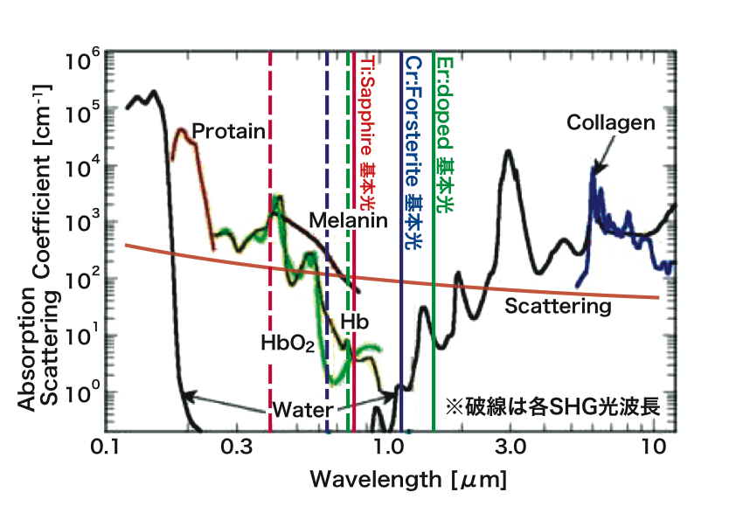
図１ 生体組織内光減衰の波長依存性

図２に構築した透過配置SHG顕微鏡のセットアップを示す．光源にはEr添加ファイバーレーザー（パルス幅 fs，中心波長1550 nm，繰り返し周波数56 MHz）を用いる．レーザー光は，コラーゲンの偏光依存性を解消するため，HWP（λ/2板），QWP（λ/4板）を用いて円偏光とし，バンドパスフィルターによりエルビウムのルミネッセンス成分をカットした後，近赤外光用対物レンズ（N.A.= 0.42，W.D.=17.0 mm）によってサンプル上に集光される．サンプル上のレーザースポットは，ガルバノミラーと２枚のリレーレンズにより，約320 μm×320 μmの測定領域を高速２次元走査できる（測定時間2秒/イメージ）．サンプルから発生したSHG光（図２中青色）は可視光用対物レンズ（N.A.= 0.42，W.D.=20.0 mm）によって集光され，バンドパスフィルターを用いてSHG光成分のみを抽出した後，電子冷却フォトンカウンティング型光電子増倍管によって検出される．

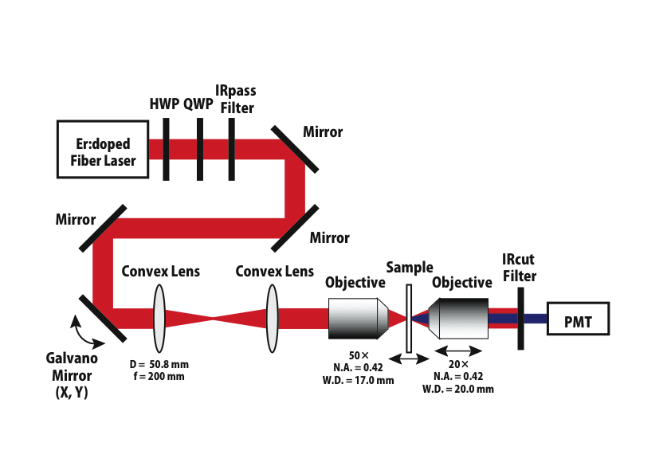
図２ SHG顕微鏡のセットアップ

- 実験結果
表１にSHG顕微鏡PMTの，各状態のカウントを示す．Close・OpenはPMTを収納した箱の窓の状態を表す．また，使用したPMTのダークカウントは標準で400Hzである．表１から高いSN比が得られていることがわかる．

 | Close | Open | サンプル無し | サンプルあり
カウント［Hz］ | 48 | 138 | 6,123 | 7,751,039
表１ PMTカウント

次に，サンプルのダメージの影響を確認した．水の吸収による影響が無視できる腱切片をサンプルとして用い，70 mWで５分間レーザーを照射しカウントを測定した様子を図３に示す．ここで，もしレーザーによるダメージが大きい場合，サンプルの変性によりPMTカウントが減少し，その結果右下がりのグラフになるはずである．しかし図３では，時間がたつにつれて少しず

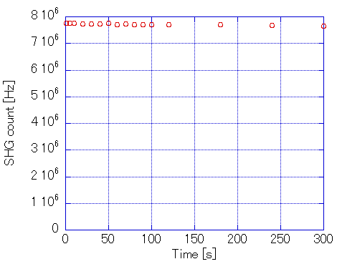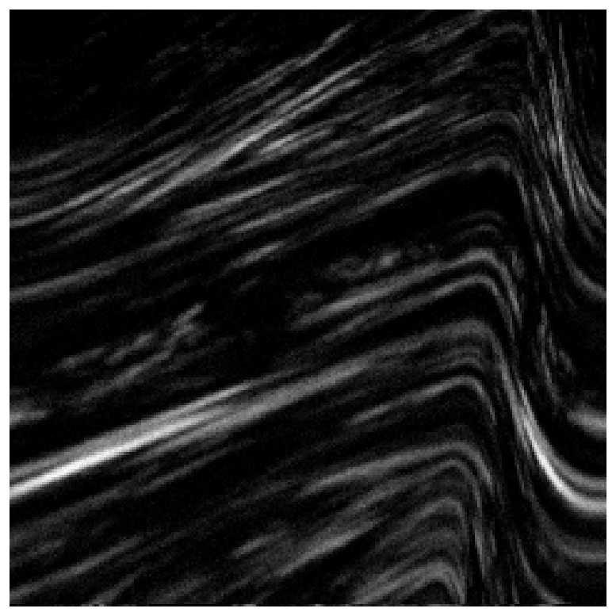
図３ SHGカウント 図４ SHGイメージ
つカウントが減少してはいるが，その様子が顕著ではなくサンプルへのダメージは小さいと考えられる．
その後，SHGイメージングを行った．図４に示す．サンプルには先ほどと同様に腱切片を用いた．コラーゲンが単一軸方向に整然と分布する腱の特徴的なコラーゲン分布の様子が可視化できていることがわかる．

- まとめと今後の予定
モード同期Er添加ファイバーレーザー（中心波長 1550 nm）を用い，水の吸収による影響がない腱切片をサンプルとして用い，ダメージの確認・SHGイメージングを行った．結果として，切片サンプルでは生体組織へのダメージは小さいと言うことが確認でき，今後は水の影響が無視できないサンプルを用い，その時のダメージがどのようであるか確認したい．一方，SHGイメージでは，サンプルが腱切片，入射レーザーパワー，透過配置等の状態を考えると，従来のCr:Forsteriteレーザーを用いたシステムに比べてコントラストが小さいように感じた（同じ測定時間）．これは，SHG検出の際に用いるバンドフィルターを４枚使用しており，基本波だけでなくSHG光の成分も少なからずカットされているということ，また，入射パルスの波形が関係しているのではないかと考えられる．

参考文献
［1］林紘三郎「バイオメカニクス」（コロナ社）

